Konferencja „Przyszłość Branży Producentów Elektroniki” – to już za 2 miesiące!
Z przyjemnością przedstawiamy szczegóły największego profesjonalnego wydarzenia dla krajowej branży elektronicznej - organizowanej przez RENEX 18 i 19 kwietnia br. we Włocławku Konferencji poświęconej innowacjom i nowym obszarom rozwoju dla producentów elektroniki w Polsce.

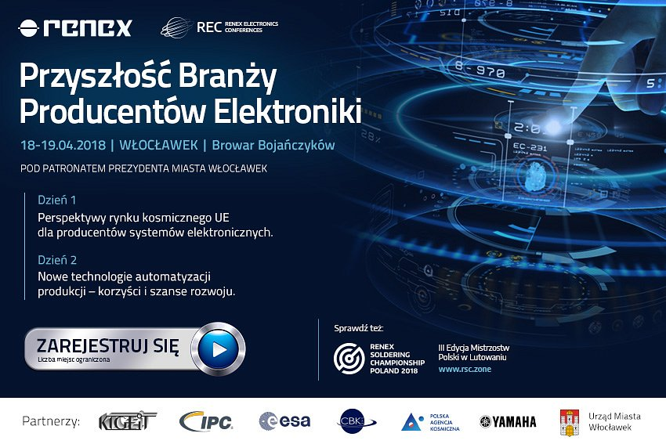
Konferencja, organizowana przez RENEX w ramach patronażowego programu REC („Renex Electronics Conferences”) obejmie 2 dni spotkań i prezentacji, poświęconych dwóm tematom kluczowym:
Dzień 1 – Perspektywom rynku kosmicznego UE dla producentów systemów elektronicznych,
Dzień 2- Nowym technologiom automatyzacji produkcji, w szczególności innowacyjnym rozwiązaniom w obszarze robotyki.
Wydarzenie, które odbędzie się na terenie Browaru Bojańczyków we Włocławku, będzie aktywną platformą spotkań najważniejszych przedstawicieli europejskich organizacji branżowych oraz przedstawicieli wiodących firm elektronicznych działających na rynku polskim.
Patronat nad Konferencją objęły m.in. Krajowa Izba Gospodarcza Elektroniki i Telekomunikacji. Partnerami Konferencji są m.in. Europejska Agencja Kosmiczna, Centrum Badań Kosmicznych, Polska Agencja Kosmiczna, , Międzynarodowe Stowarzyszenie Producentów przemysłu Elektronicznego (IPC) i Yamaha, wiodący światowy producent robotów i urządzeń automatycznych. Wydarzenie otrzymało także patronat Prezydenta Miasta Włocławek, miasta – gospodarza Konferencji.
Zapraszamy do zapoznania się ze szczegółowym programem tego wydarzenia i zgłaszania udziału za pośrednictwem formularza rejestracji na stronie http://www.renex.com.pl/rec
Do udziału w Konferencji zapraszamy wszystkich zainteresowanych – zarówno z branży producentów elektroniki, jak i szerokiego kręgu polskich przedsiębiorstw prowadzących aktywne działania
w obszarze innowacji i nowych technologii.
ZAPRASZAMY DO OBEJRZENIA ZAPOWIEDZI KONFERENCJI NA https://www.youtube.com/watch?v=BXFJ19D4DBc

Równolegle z Konferencją odbędzie się 3. edycja Mistrzostw Polski w Lutowaniu, której strategicznym organizatorem jest RENEX.
Więcej informacji na: www.rsc.zone.
O firmie
RENEX – firma działająca na polskim rynku od 29 lat, z siedzibą we Włocławku, jest liderem rozwoju nowych technologii w obszarze produkcji i serwisu urządzeń elektronicznych. Jako jedyna firma
w Polsce zapewnia całościową obsługę w zakresie produkcji i serwisu urządzeń elektronicznych oraz kompleksowe dostawy wyposażenia, urządzeń, maszyn, linii technologicznych i technologii dla przemysłu elektronicznego. Jest także jedynym oficjalnym Centrum Szkoleniowym IPC na obszarze Europy Środkowo-Wschodniej.

Aktualnie RENEX posiada swoje oddziały w 4 krajach Europy Środkowej (oprócz Polski, są to Niemcy, Chorwacja, Rumunia i Serbia). Portfolio RENEX to ponad 15 000 produktów, 2000 m2 zasobów magazynowych i najnowocześniejszy w Europie Środkowej i Wschodniej Demo-room. W ramach prowadzonego Programu Innowacji, RENEX jako pierwsze przedsiębiorstwo w Polsce rozwinął linię produktową zautomatyzowanych robotów lutowniczych, stając się liderem tej kategorii w regionie EŚW.
Więcej informacji na www.renex.com.pl/rec

